Corexy结构介绍：

<http://www.diankeshequ.com/forum.php?mod=viewthread&tid=382&page=1&authorid=222>

材料清单：

|  |  |  |  |
| --- | --- | --- | --- |
| 名称 | 参数 | 数量 | 价格（单位：元） |
| Nema17-4步进电机 | 扭矩0.45Nm | 2 | 26*2 |
| GT2同步带 | 6mm 和10mm |  |  |
| 同步带固定片夹 |  | 4 |  |
| GT2同步轮16/20齿 |  | 10 | 7*10 |
| 螺钉螺母若干 |  |  |  |
| 底座10*10cm |  |  |  |
| 夹紧工具 |  |  |  |
| 丝杆、滑杆卧式 | 300mm | 4 | 13.9*4 |
| 轴承 |  | 2 |  |

价格：

套装（同步带+2个同步轮+2惰性带齿+4扭力弹簧）+8个同步轮+两个电机+亚克力板(10*10)+圆柱滑杆滑轴

=29.1+7*8+19.3*2+16.4+13.9*4

=195.7元

原理图

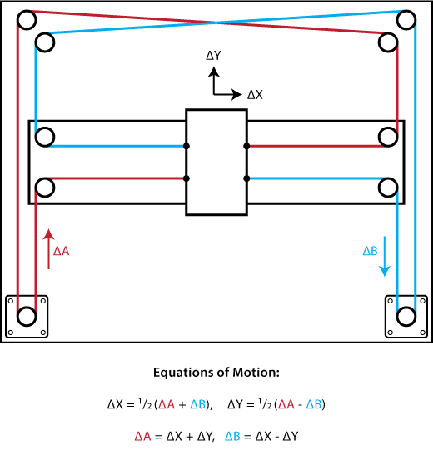

成品图

